Día 18-09-2026

Daniel Copete Jiménez

Node.js es un entorno que permite ejecutar JavaScript fuera del navegador y se utiliza para desarrollar servidores y APIs.

Ionic es un framework que permite crear aplicaciones móviles y web utilizando tecnologías como HTML, CSS y JavaScript. Ambas herramientas facilitan el desarrollo de aplicaciones modernas y multiplataforma.

Captura 1

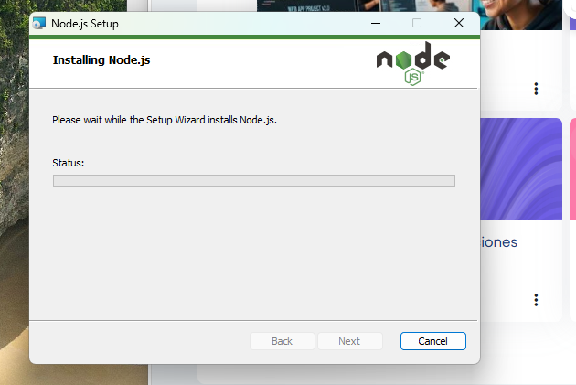

En esta captura empieza la descarga de node.js

Captura 2

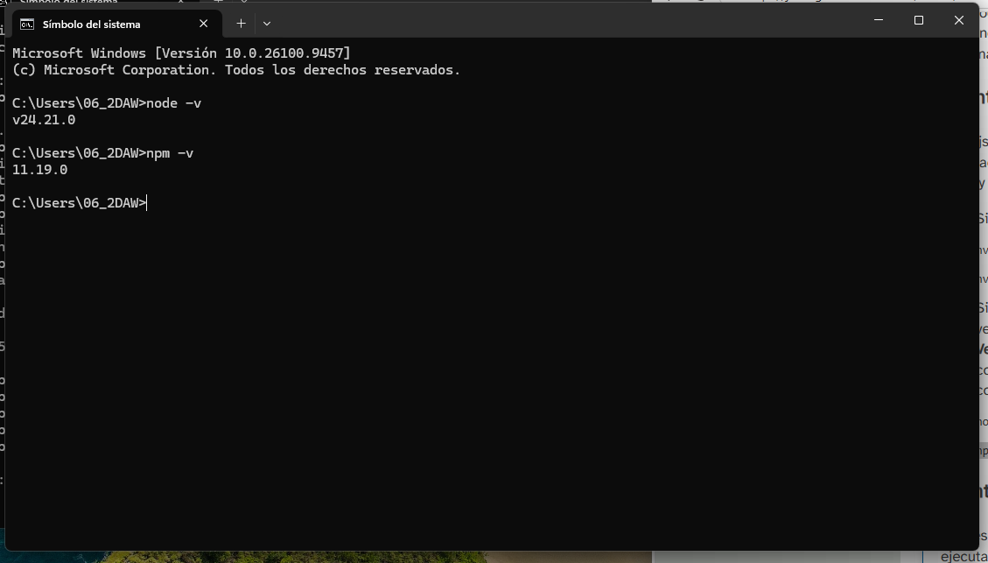

Verificamos que la instalación se ha completado de manera exitosa y verificamos las versiones son las más actualizadas

Captura 3

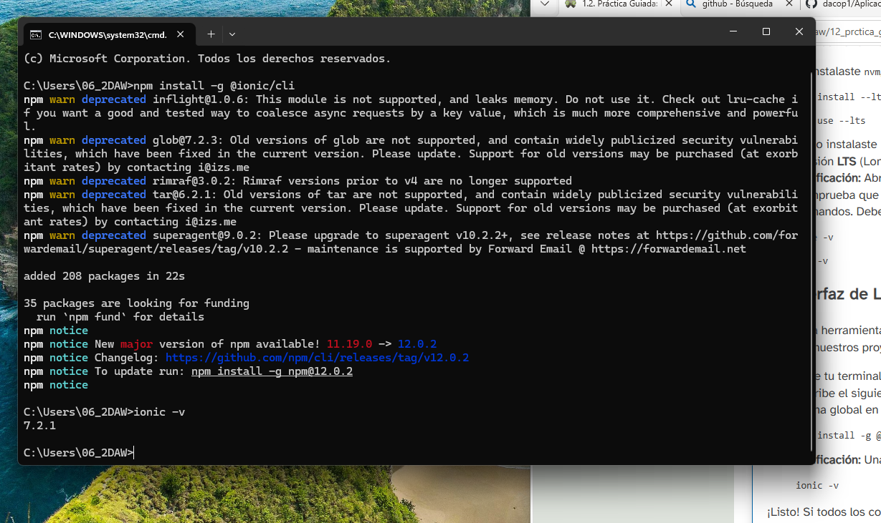

Instalación exitosa de ionic y verificamos su versión.

Ahora vamos a crear nuestra primera aplicación

Captura04

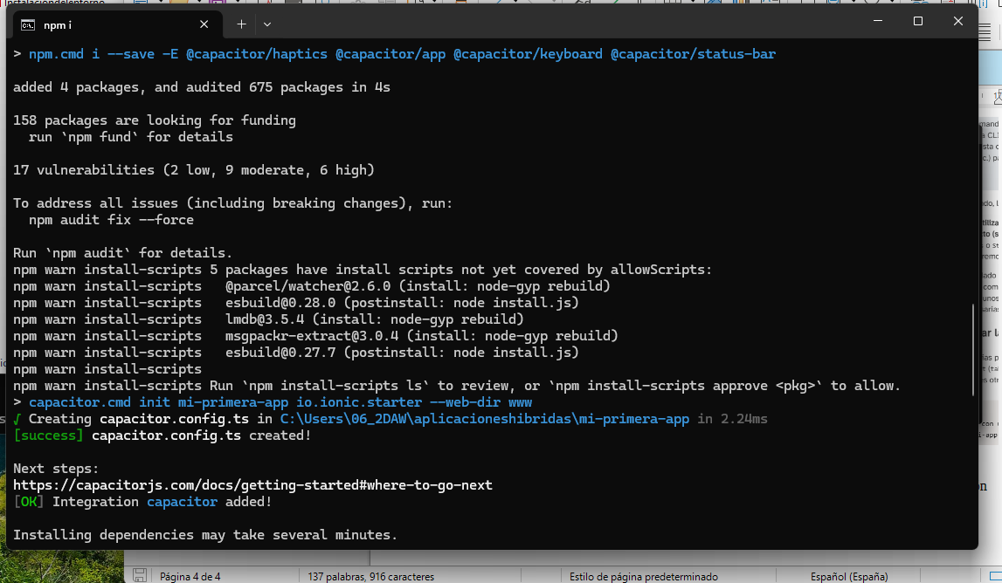
He creado una carpeta llamada aplicacioneshibridas y he accedido a ella mediante la terminal. Después, he ejecutado el comando ionic start mi-primera-app tabs para crear una nueva aplicación Ionic utilizando Angular y el diseño de pestañas (tabs).

Captura05

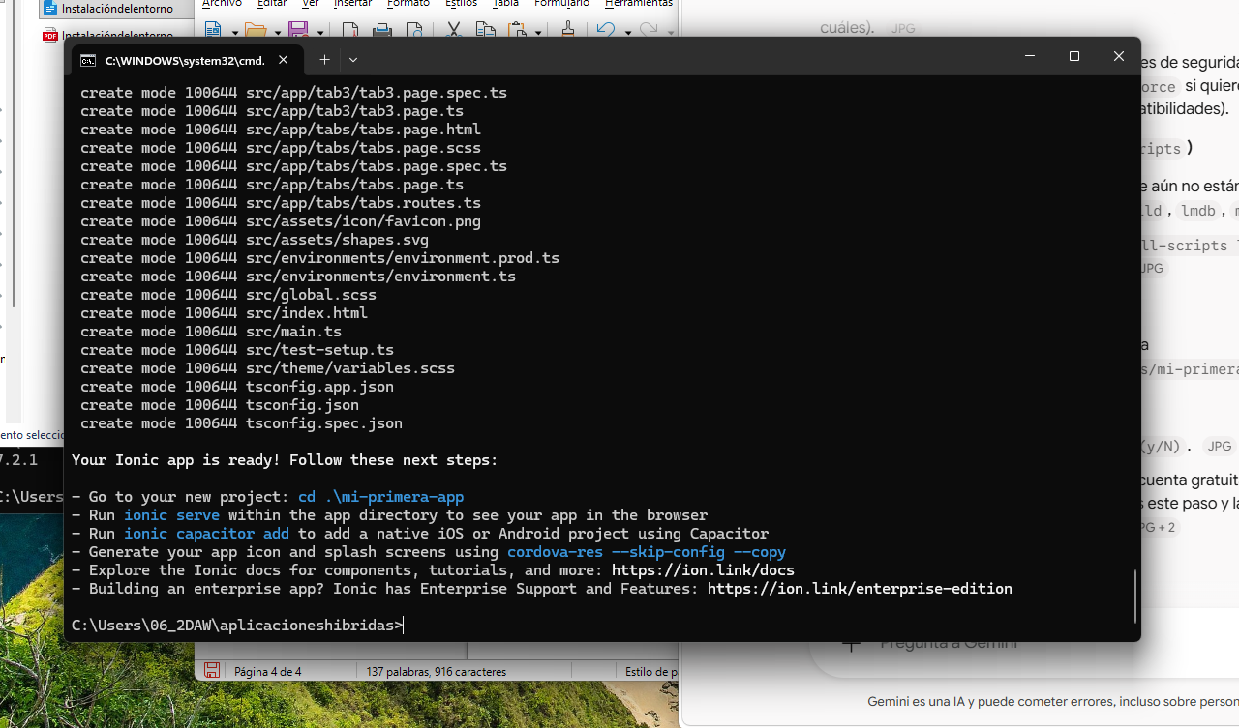

Captura 06
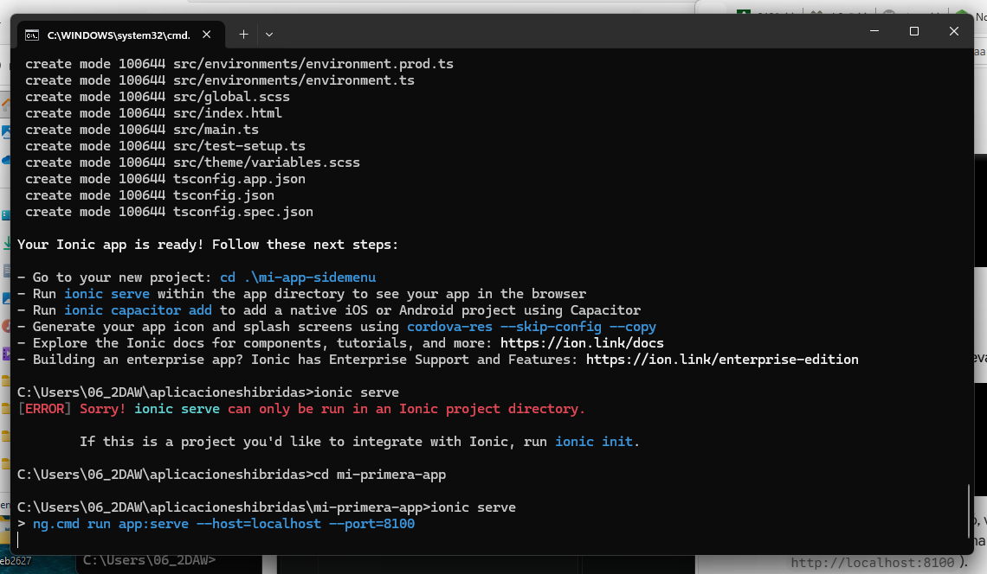

Captura 07

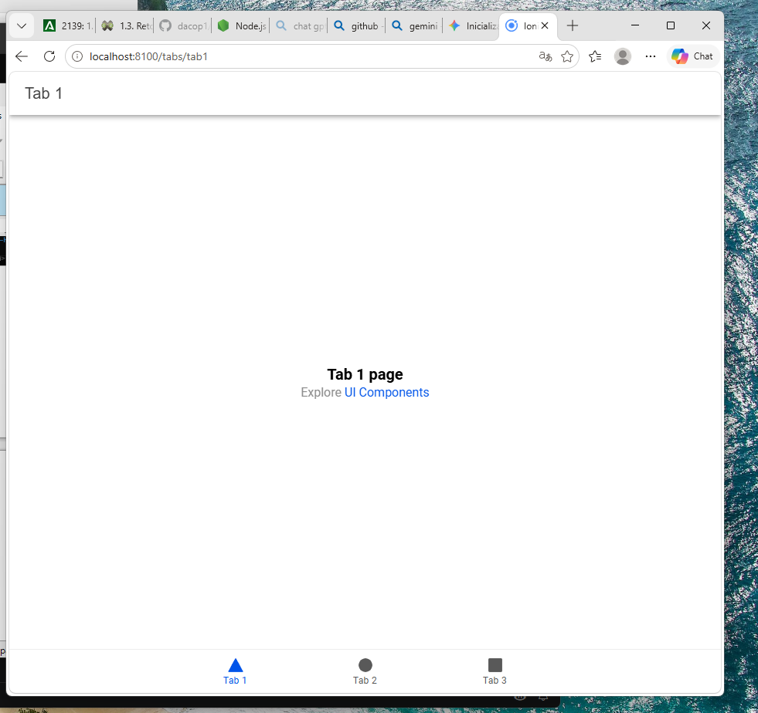

Captura 09

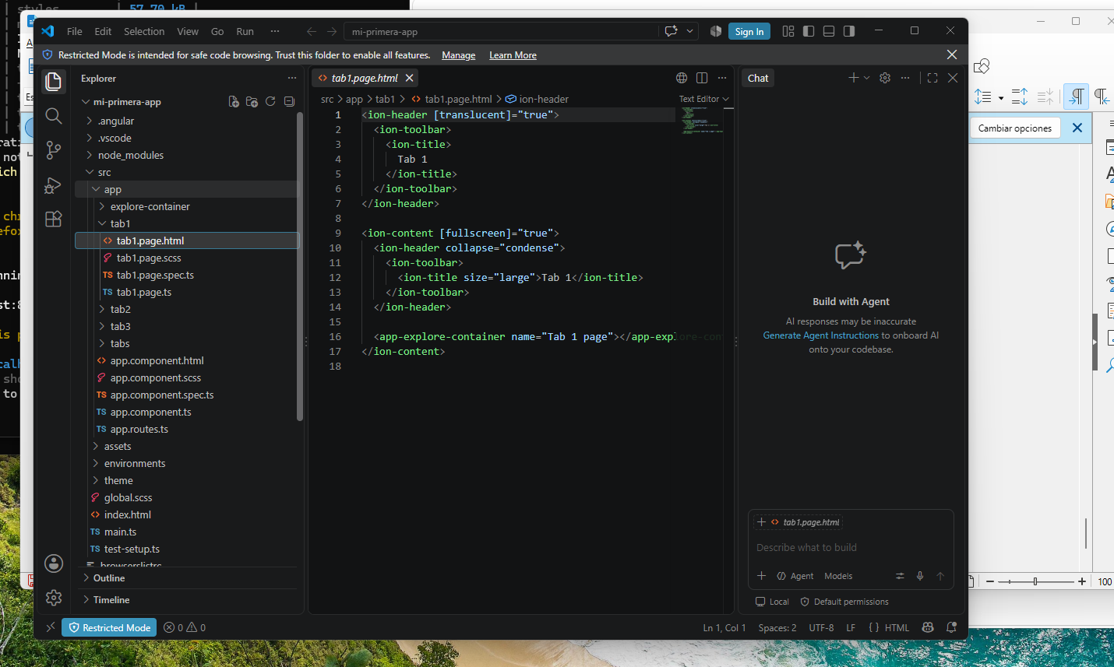

Captura 10

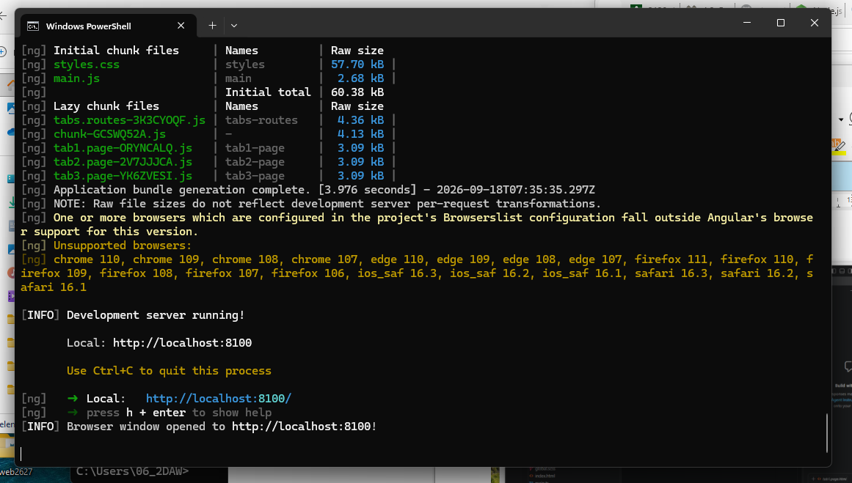

Captura 11

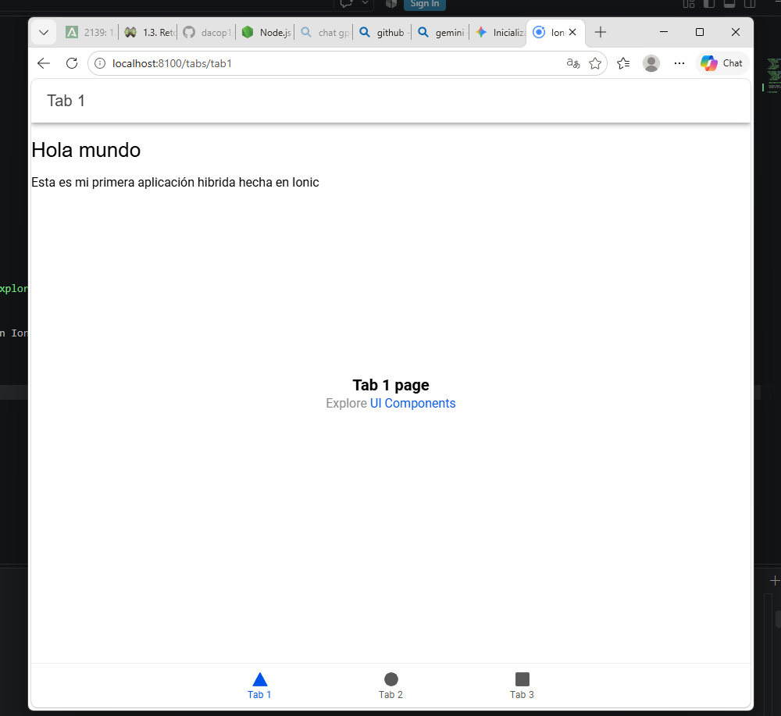

Captura 12

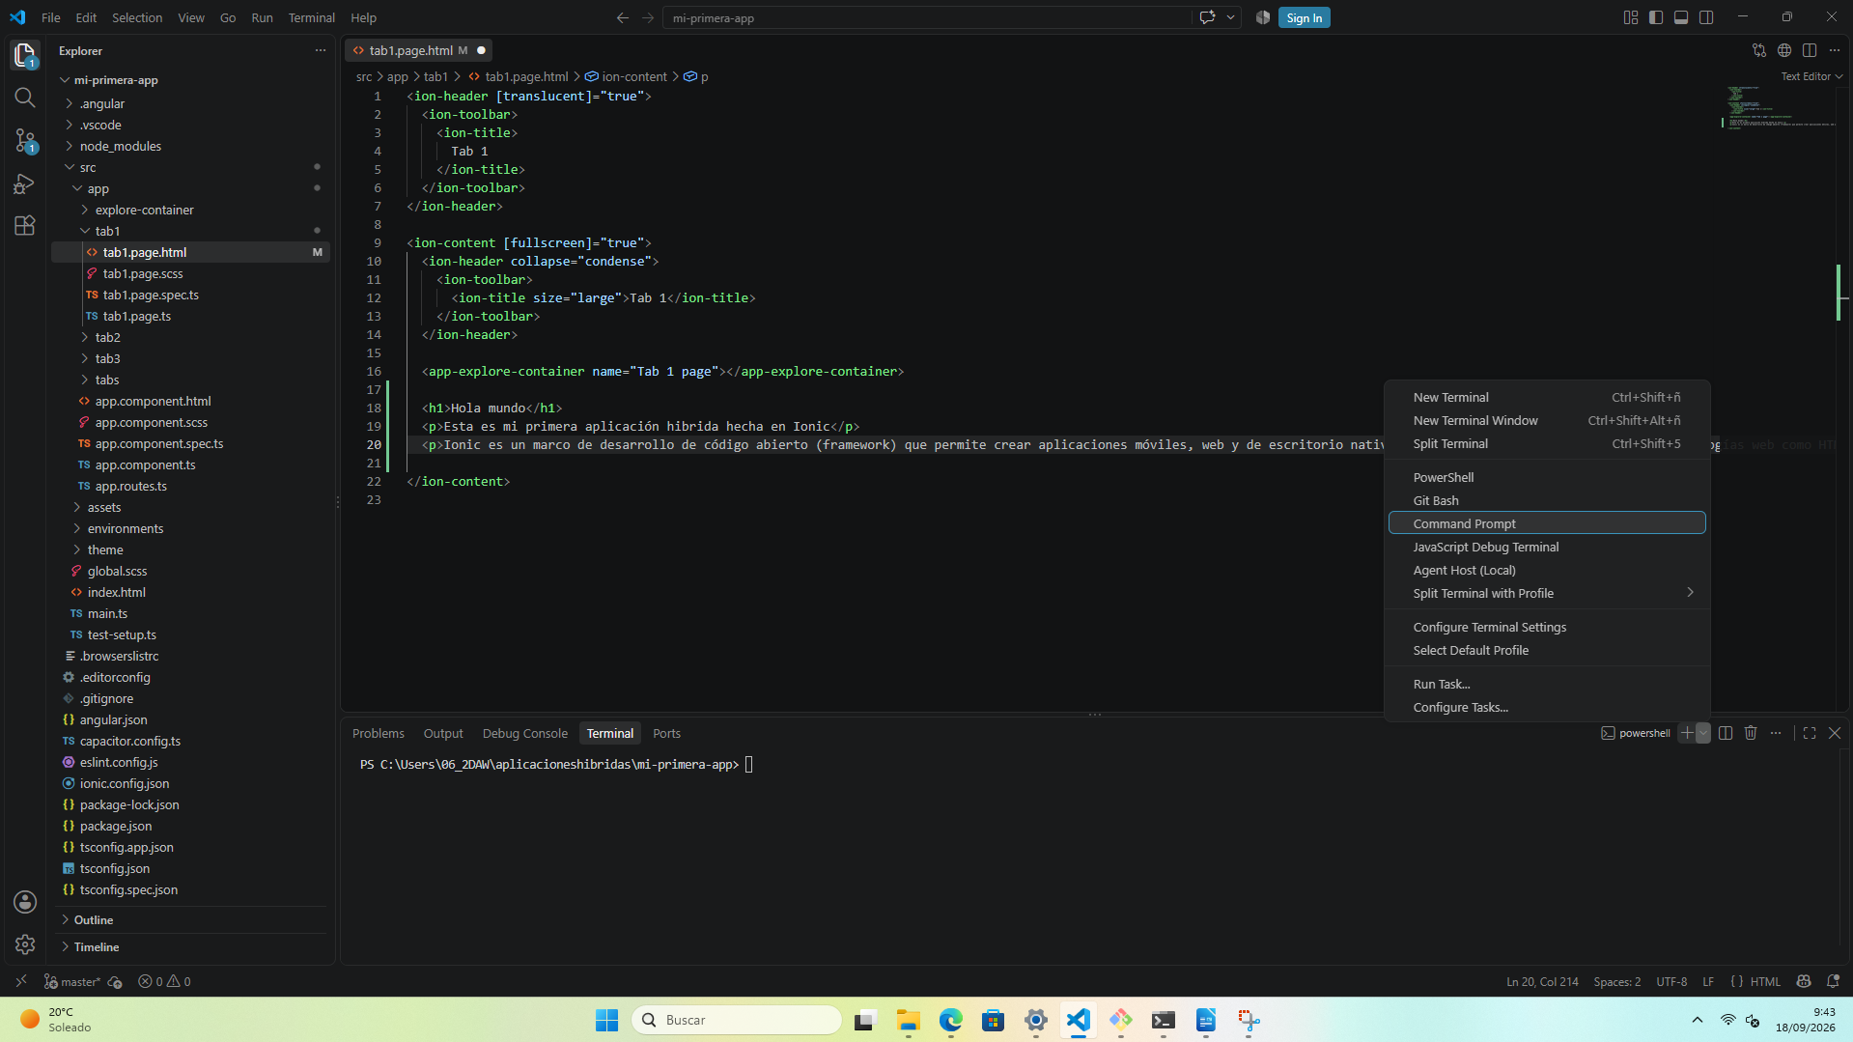
Command promt para cambiar cmd

Captura 13

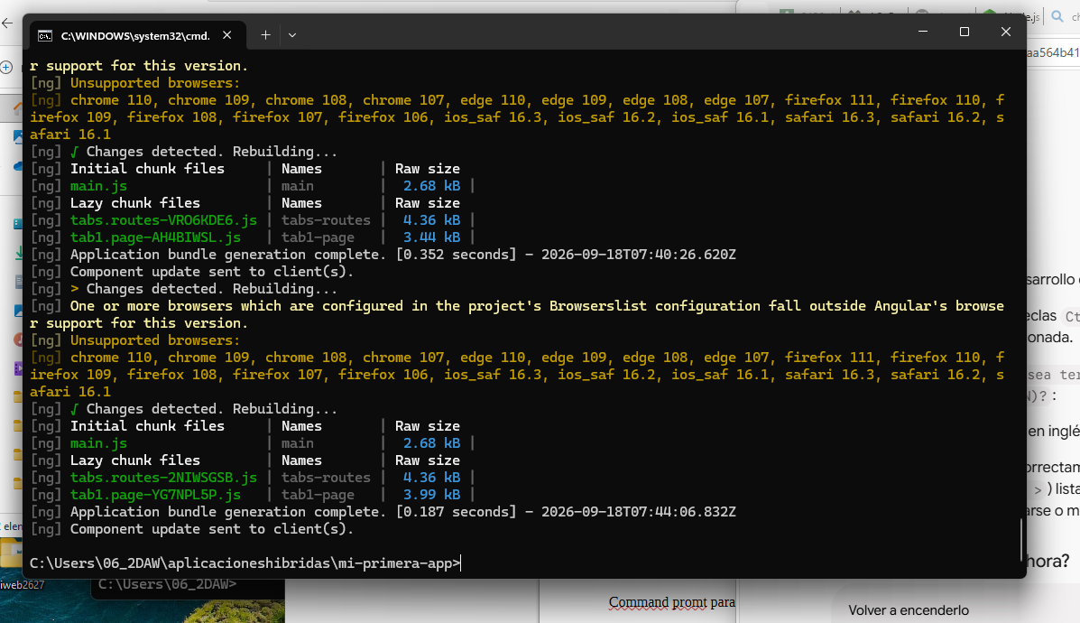

mi segunda app usando sidemenu
captura 14
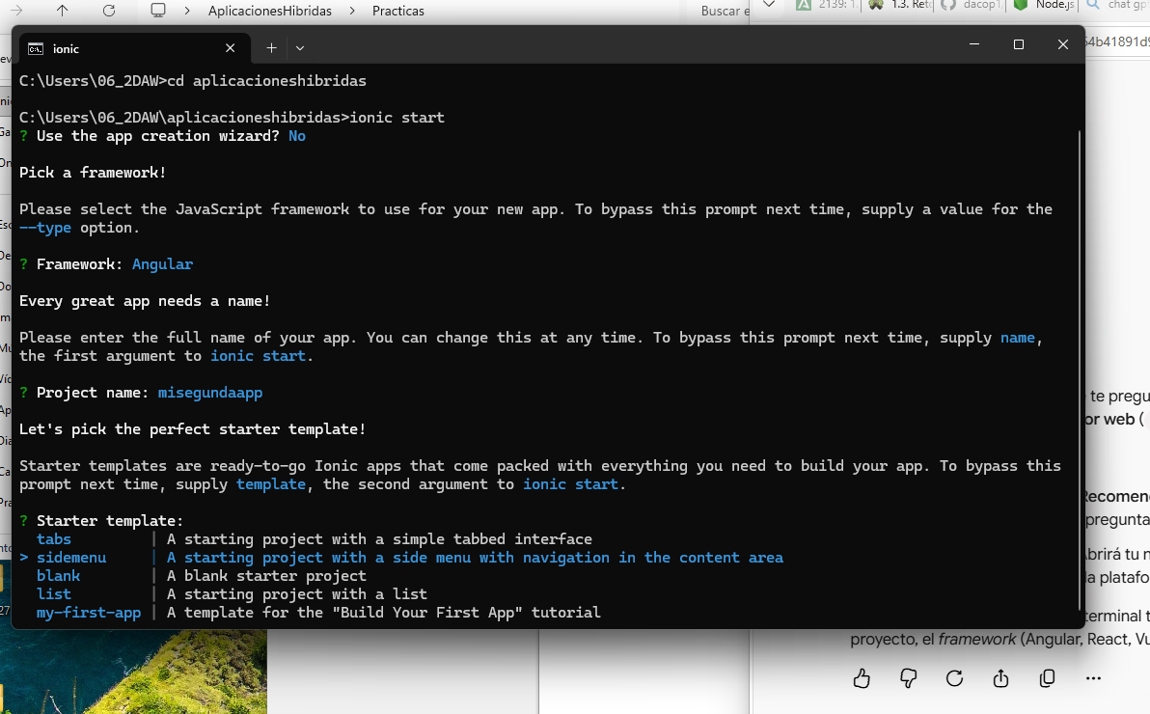

* La diferencia principal entre Standalone Components y NgModule en Angular (el framework más usado con Ionic) radica en cómo se estructuran y gestionan las dependencias dentro de la aplicación.
NgModule es el enfoque tradicional (utilizado desde Angular 2), mientras que Standalone es el estándar moderno recomendado (introducido en Angular 14/15) que elimina la necesidad de usar módulos contenedores.

Captura 15
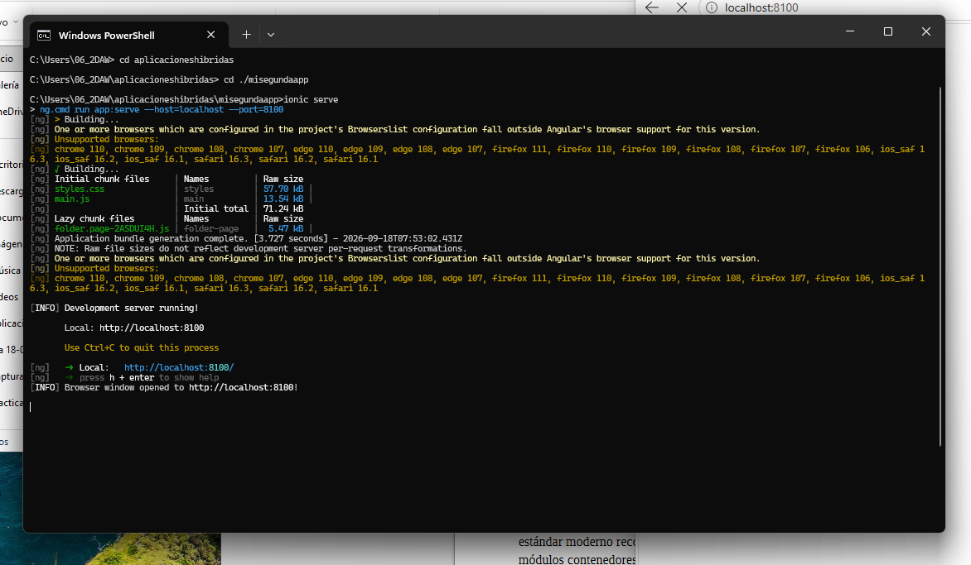

Captura 16

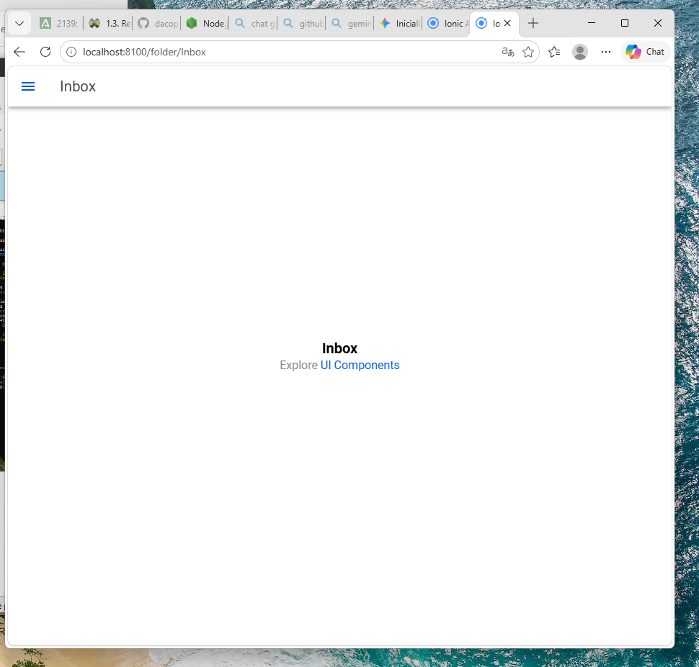

Captura 17

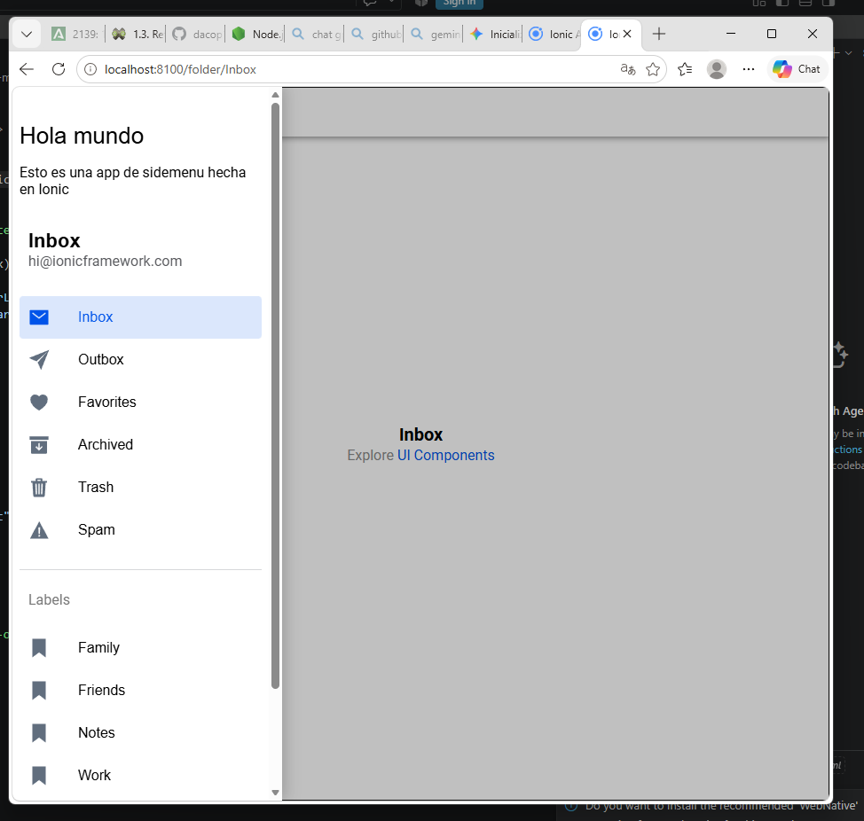

Captura 18

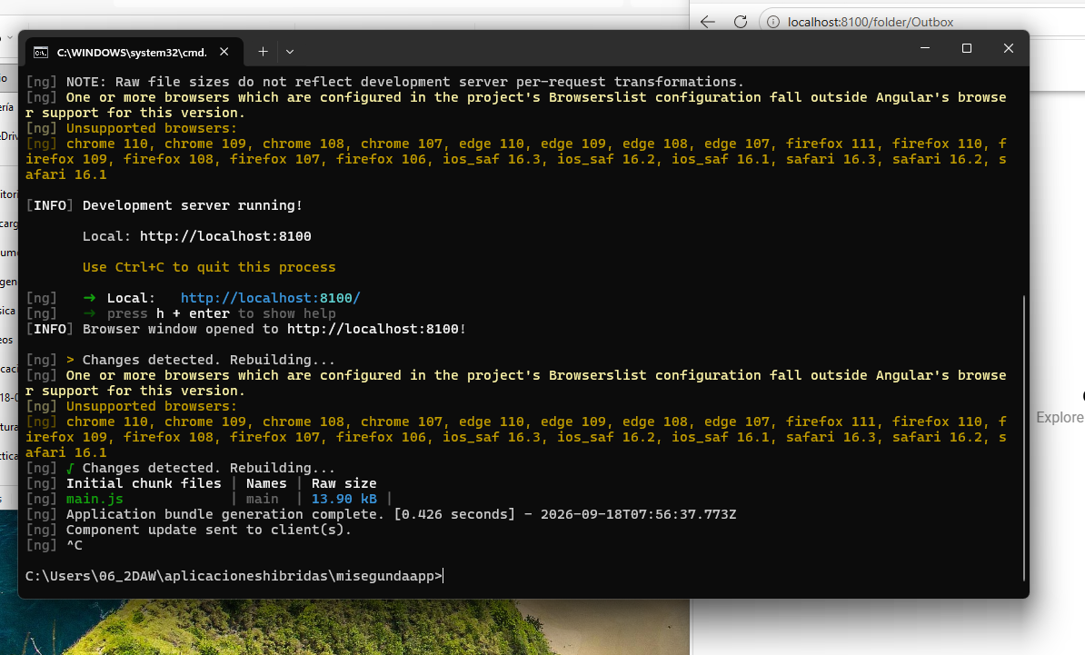

Mi tercera app

Captura 19

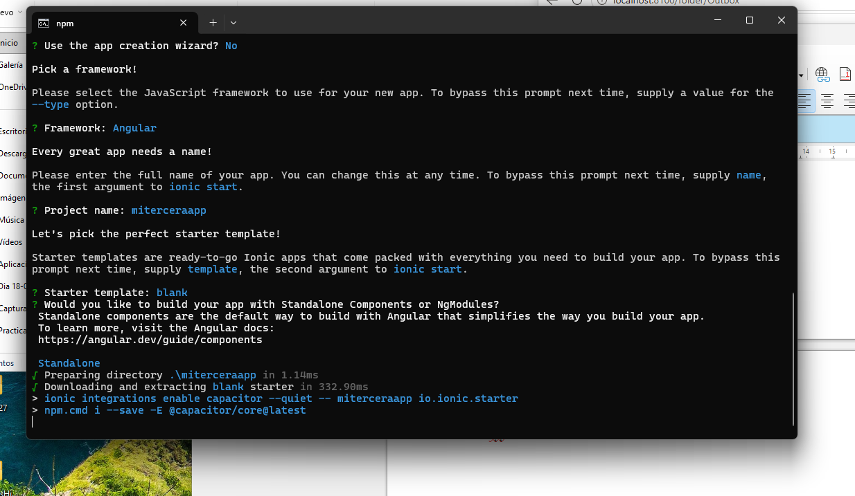

Captura 20

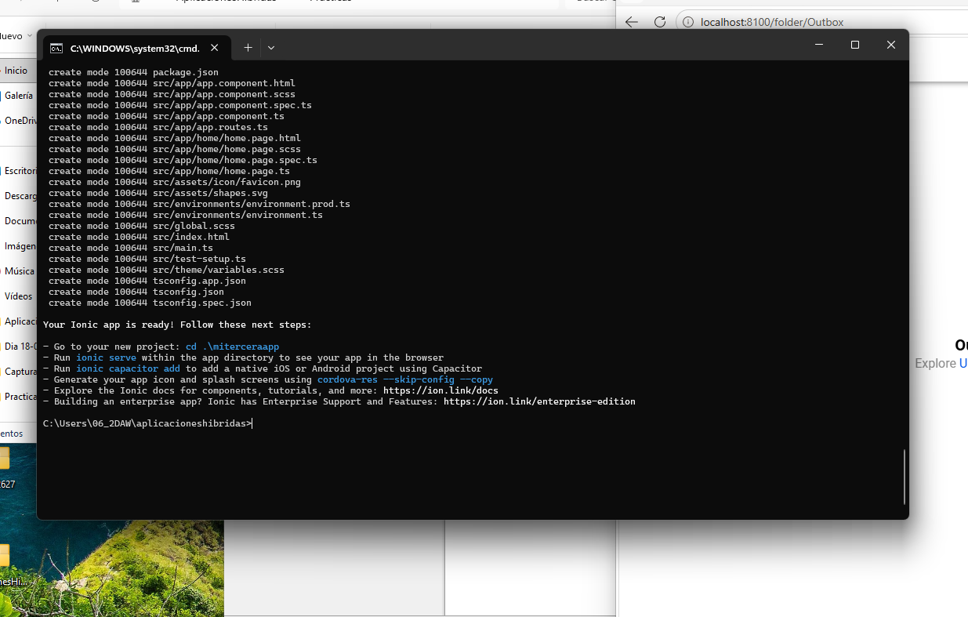

Captura 21

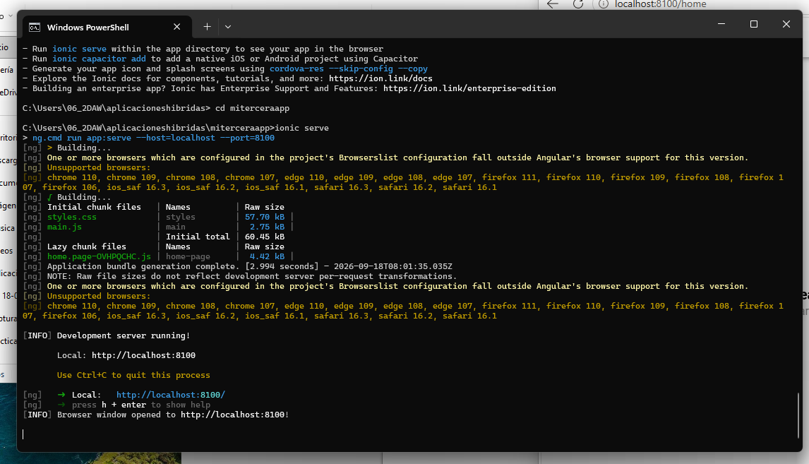

Captura 22

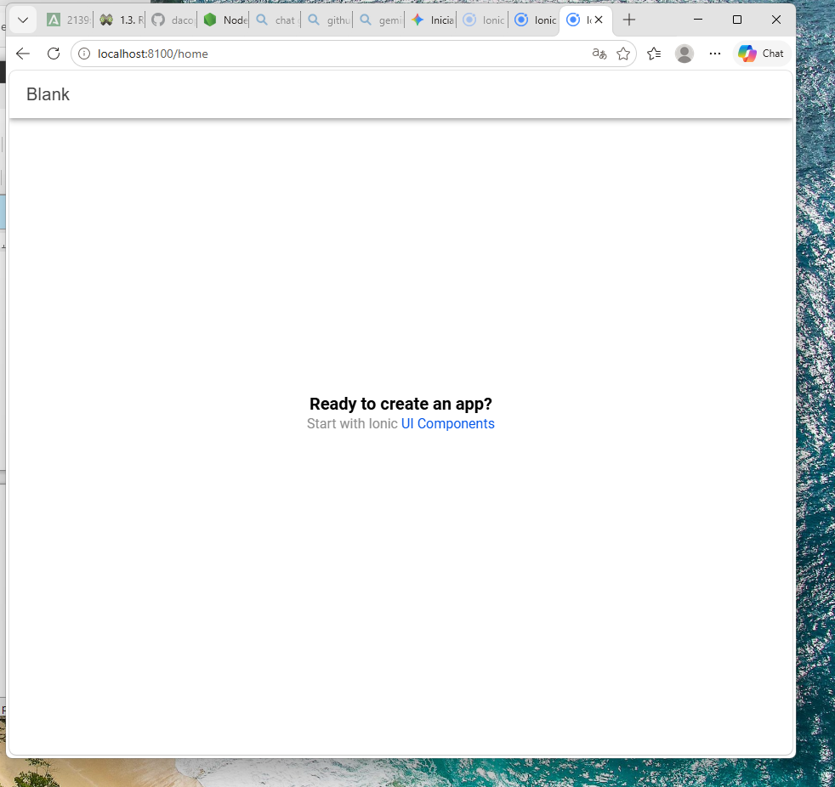

Captura 23

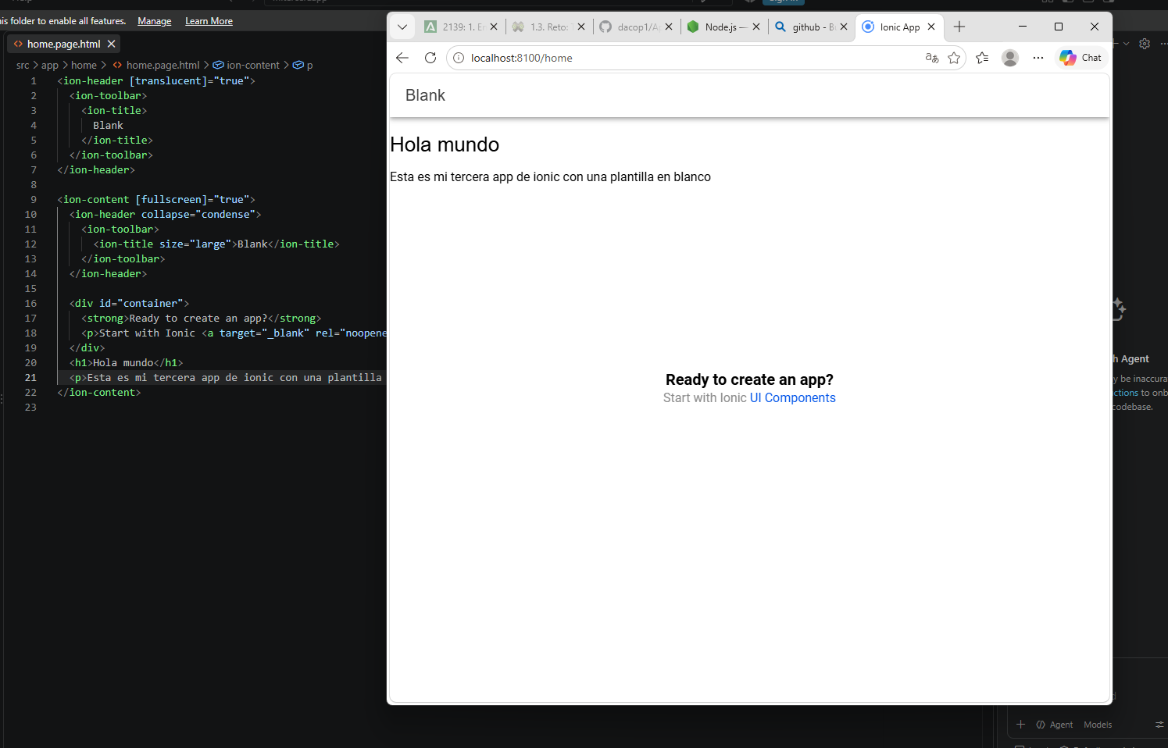

mi cuarta app

Captura24
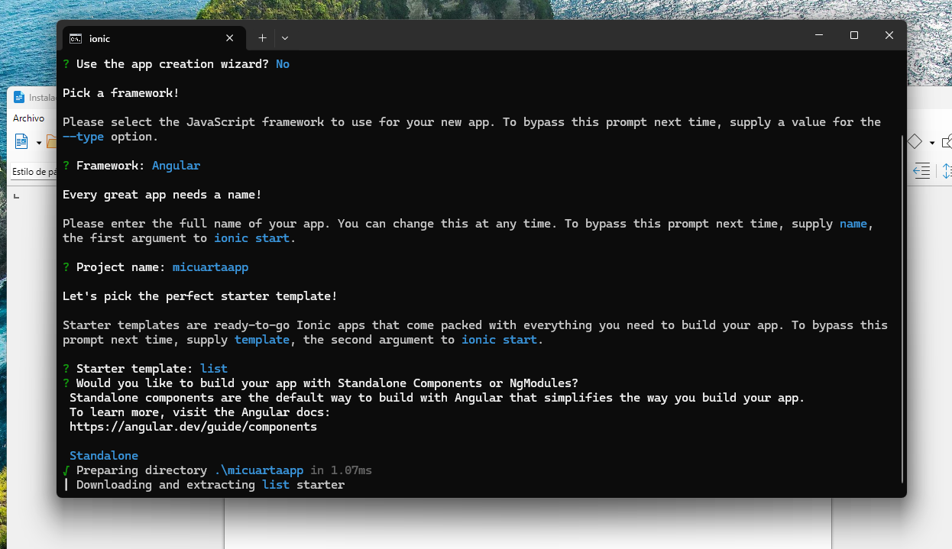

Captura 25

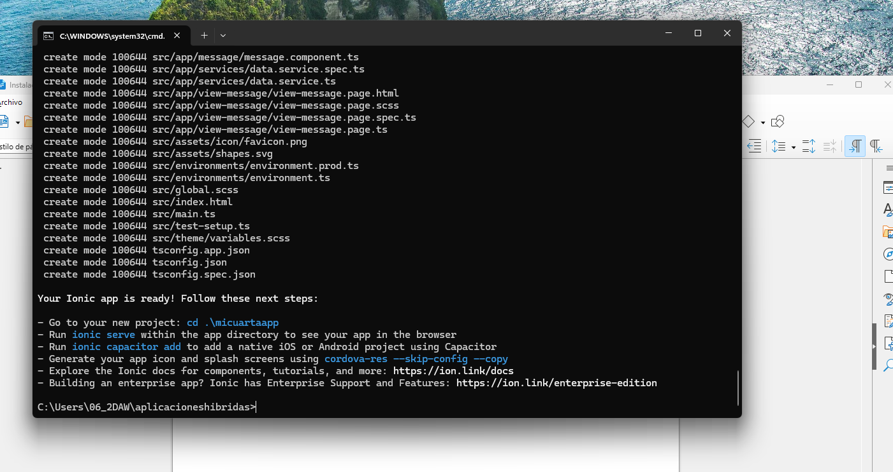

Captura 26

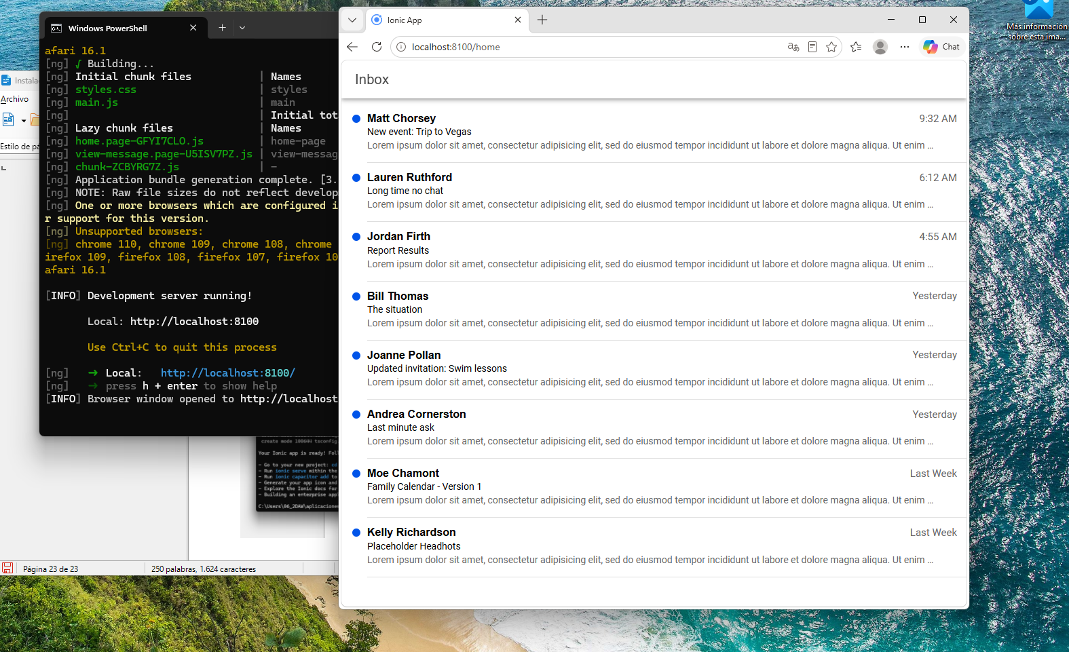

Captura 27

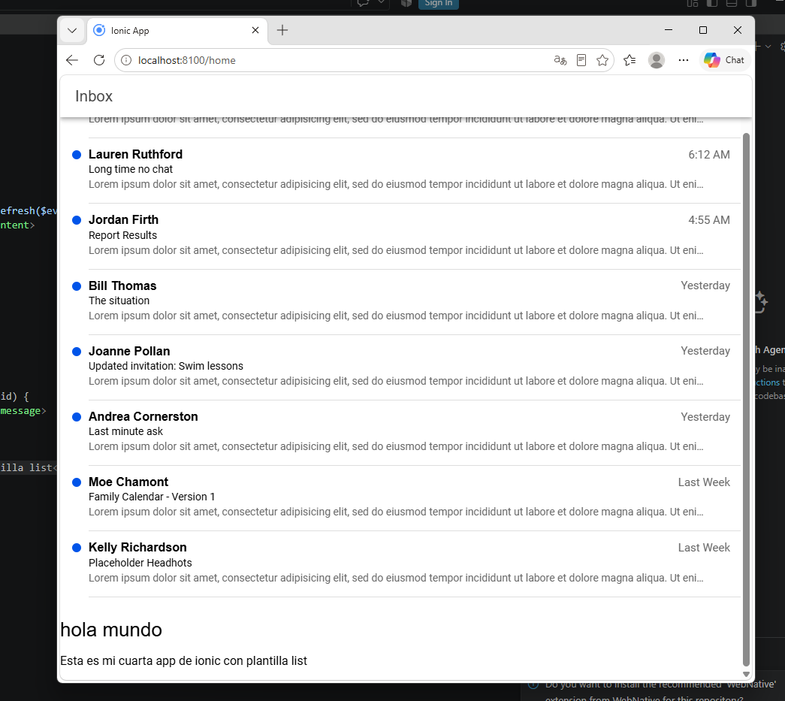

mi quinta app

Captura 28

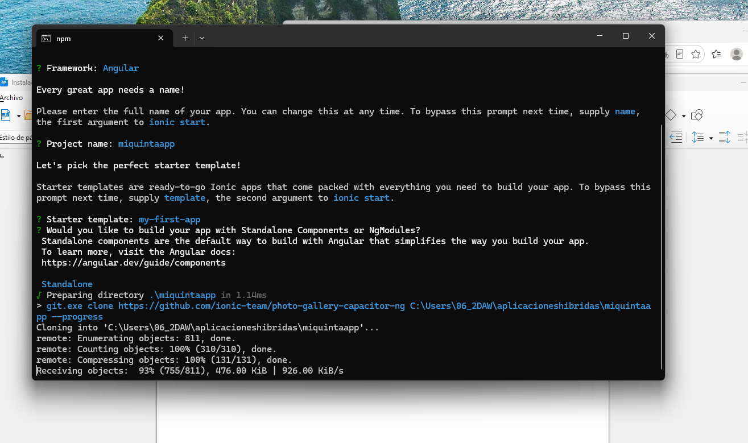

Captura 29

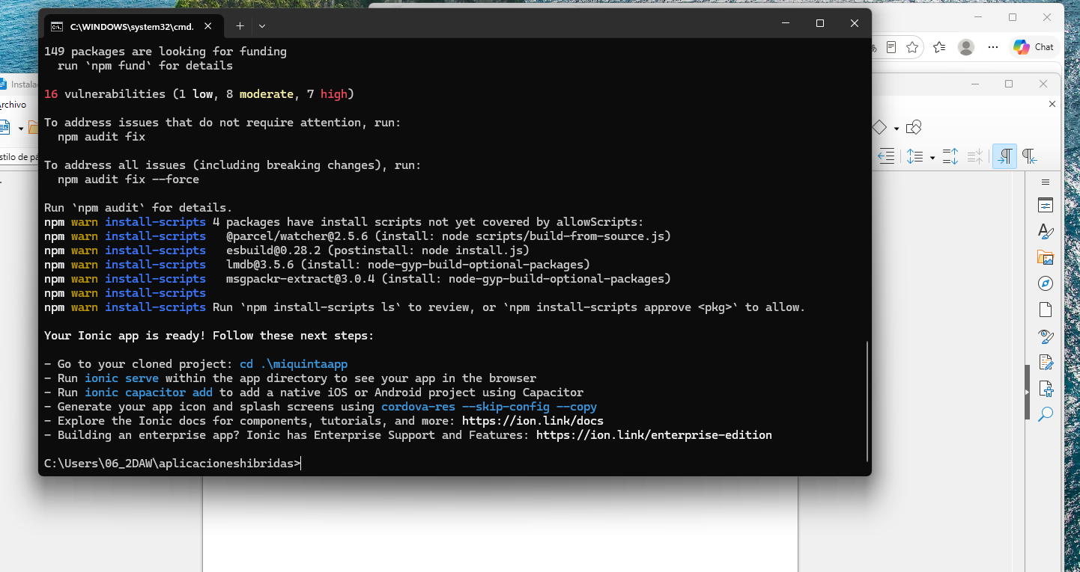

Captura 30

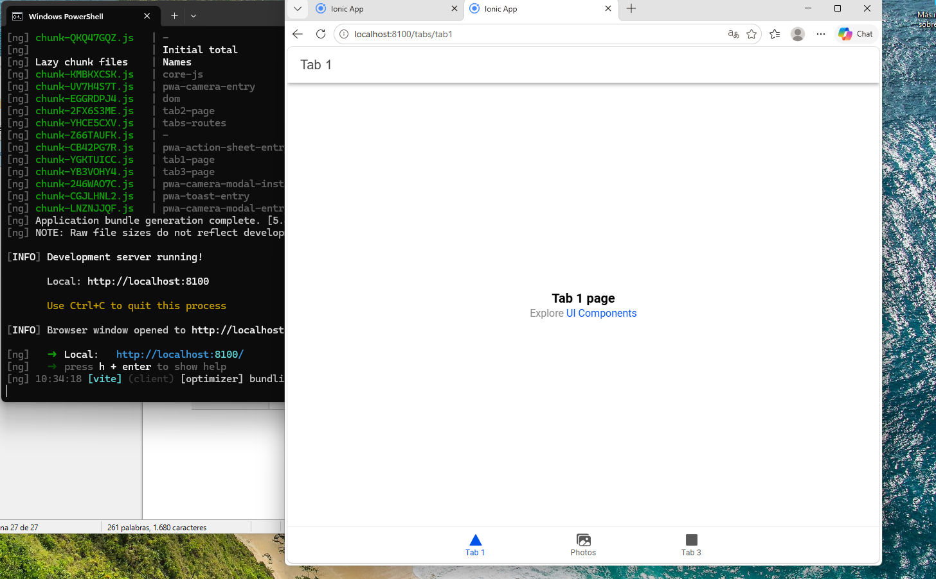

Captura 31

